Statistisk usikkerhed – trin for trin guide:

Trin 1: Læs og orientér dig i opgaven – hvad bliver du spurgt om at inddrage? Lav stikord til dig selv i dit dokument, så du ikke glemmer det

Trin 2: Er der tale om en opgavetype A eller opgavetype B?
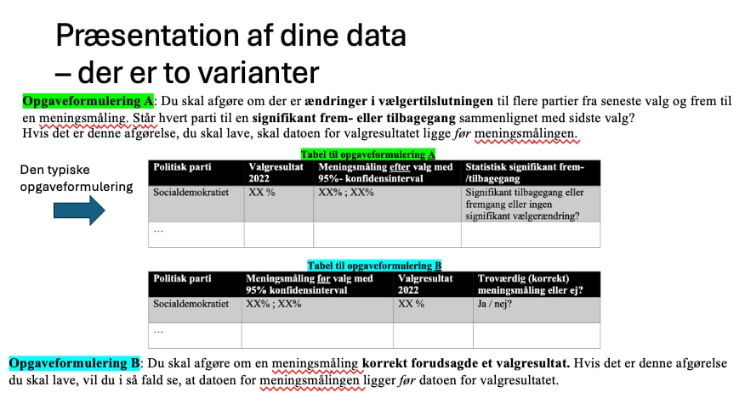

Trin 3: Hvilke partier skal du beregne konfidensintervallet på ifølge opgaven?

Trin 4: Vær sikker på, at det er 95 % konfidensinterval de beder dig om at udregne. Hvis det er andet så brug denne oversigt til at finde Z:

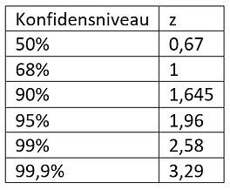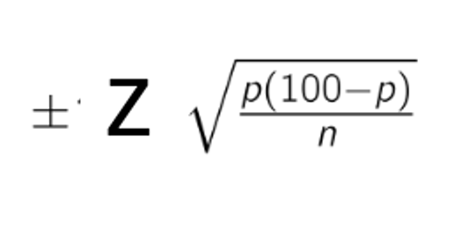


Trin 5: Udregn konfidensintervallet i excel (åbn den excelfil som I får med i eksamensfilerne og gør det herinde), og find ud af om der er nogle partier som signifikant stikker ud ift. meningsmålingen.

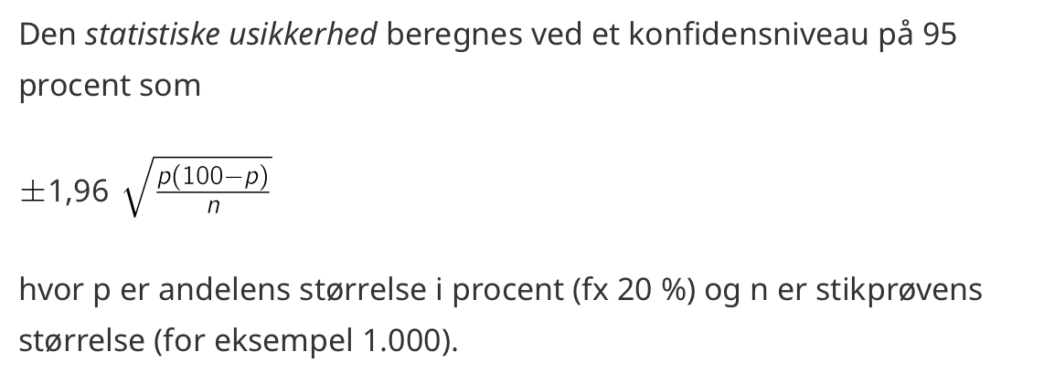

Skriv i felt i:

dansk excel =1,96*(KVROD(p*(100)-p)/n))

Engelsk excel =1,96*(SQRT(p*(100-p)/n))

Hvis den siger fejl, så kan det være noget med antal parenteser.

Udregn konfidensintervallet ved at sige + og – det tal du får i udregningen med meningsmålingens procent (p)

Tjek om valgresultatet ligger i konfidensintervallet eller ej. Gør det ikke det, så er det signifikant anderledes.

Trin 6: Skriv om et eksempel på udregning af konfidensinterval i opgaven

Trin 7: Beskriv om der er sket nogle signifikante ændringer mellem meningsmåling og valg ifølge dine beregninger, og spørg dig selv hvorfor netop disse partier har fået en ændring i tilslutningen

Trin 8: sørg for at have besvaret alle delelementer i opgaven

Trin 9: Skriv antal ord til sidst – ca. 350 ord.

